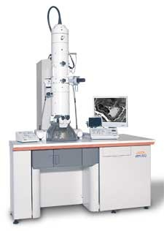 | Plataforma de Microscopia Eletrônica  Instituto de Biologia UFF | 

CADASTRO DE USUÁRIO

IDENTIFICAÇÃO DO USUÁRIO:
NOME:_____________________________________________________________
MATRÍCULA SIAPE:___________________________
LOTAÇÃO: ________(UNIDADE/UNIVERSIDADE)________________________
CARGO: ___________________________________________________________
TEM EXPERIÊNCIA EM MET:__________________________________________
IDENTIFICAÇÃO DO PROJETO:
TÍTULO: _____________________________________________________________
COORDENADOR DO PROJETO: _________________________________________
RESUMO: ___(descreva brevemente o projeto, os objetivos e justificativa de usar o MET)_______________________________________________________________
FOMENTOS:___________________________________________________________
O TRABALHO ESTÁ VINCULADO A ALGUM PROGRAMA DE PÓS-GRADUAÇÃO? _____________________________________________________
QUAL?______________________________________________________________________________________________________________________________________
O TRABALHO ESTÁ VINCULADO A GERAÇÃO DE PRODUTO OU PATENTES?_________________________________________________________
IDENTIFICAÇÃO DA EQUIPE ENVOLVIDA:
NOME:_____________________________________________________________
CARGO:______(CASO SEJA ALUNO, NOMEAR A PÓS-GRADUAÇÃO VINCULADA E O NÍVEL)______________
MATRÍCULA:___________________________
Atenciosamente,
Data, assinatura e SIAPE

